
UNIVERSIDADE PAULISTA

ICET - INSTITUTO DE CIÊNCIAS EXATAS E TECNOLOGIA
CURSO SUPERIOR DE TECNOLOGIA EM ANÁLISE E DESENVOLVIMENTO DE SISTEMAS

PROJETO INTEGRADO MULTIDISCIPLINAR
PIM IV

Desenvolvimento de um sistema para automatização total da folha de pagamento de uma empresa.

Nome R.A
Daniel Fernando da Silva G51EEA2
Eduarda Ferreira Ramos N8042B9
Emerson da Silva Bezerra de Lima G4372E5
Gabriel Silveira N842164
Igor Augusto de Meira Prado N0363F1
Igor Guimarães Pontes G4951D0

SÃO JOSÉ DOS CAMPOS – SP

NOVEMBRO/2023
 | RA
Daniel Fernando da Silva | G51EEA2
Eduarda Ferreira Ramos | N8042B9
Emerson da Silva Bezerra de Lima | G4372E5
Gabriel Silveira | N842164
Igor Augusto de Meira Prado | N0363F1
Igor Guimarães Pontes | G4951D0

Desenvolvimento de um sistema para automatização total da folha de pagamento de uma empresa.

Projeto Integrado Multidisciplinar (PIM) desenvolvido como exigência parcial dos requisitos obrigatórios à aprovação semestral no Curso Superior de Tecnologia em Análise e Desenvolvimento de Sistemas da UNIP (Universidade Paulista), orientado pelo corpo docente do curso.

SÃO JOSÉ DOS CAMPOS – SP

NOVEMBRO/2023
RESUMO
O projeto tem como principal objetivo desenvolver um software de folha de pagamento para uma empresa especializada nas atividades de Recursos Humanos e Departamento de Pessoas, que presta serviços terceirizados de RH para diversas empresas. De acordo com os requisitos levantados após uma longa pesquisa, foi desenvolvido um software que será capaz de realizar as operações necessárias para a criação de uma folha de pagamento. Constatou-se que empresas que utilizam um ecossistema completo, que busca comunicar-se tanto com o controle financeiro quanto com o departamento de recursos humanos, obtêm uma maior eficiência e precisão no processamento da folha de pagamento. O software desenvolvido será uma solução abrangente e intuitiva, projetada para atender às necessidades específicas da empresa terceirizada de RH. Ele será capaz de gerenciar dados dos funcionários, calcular salários e benefícios, controlar horas trabalhadas, deduções fiscais e outras informações pertinentes à folha de pagamento. A interface do software será amigável e intuitiva, facilitando o acesso e a utilização por parte dos usuários. Funcionalidades avançadas, como geração de relatórios personalizados, cálculos automáticos de impostos e conformidade com as regulamentações trabalhistas, também serão implementadas para otimizar o processo de geração da folha de pagamento. Espera-se que o software seja bem aceito pelos funcionários para qual ele será designado, tornando a criação de folhas de pagamento mais rápida e eficiente.

Palavras-Chave: Recursos Humanos, Folha de Pagamento, Software.
SUMÁRIO Pág.
1. INTRODUÇÃO | 5
2. PROGRAMAÇÃO ORIENTADA A OBJETOS II | 6
3. DESENVOLVIMENTO DE SOFTWARE PARA INTERNET | 8
4. TÓPICOS ESPECIAIS DE PROGRAMAÇÃO ORIETADA A OBJETOS | 10
5. PROJETO DE SISTEMAS ORIENTADO A OBJETOS | 12
6. GERENCIAMENTO DE PROJETO DE SOFTWARE | 14
7. EMPREENDEDORISMO | 16
8. GESTÃO DA QUALIDADE | 18
9. DESENVOLVIMENTO DO PROJETO | 19
9.1 INTRODUÇÃO | 19
9.2 LEVANTAMENTO DE REQUISITOS | 19
9.2.1 REQUISITOS FUNCIONAIS | 19
9.2.2 REQUISITOS NÃO-FUNCIONAIS | 19
9.3 PLANEJAMENTO DO PROJETO | 19
9.3.1 METODOLOGIA DE DESENVOLVIMENTO ÁGIL – SCRUM | 19
9.4 PROTOTIPAGEM DA INTERFACE | 20
9.4.1 UTILIZAÇÃO DA APLICAÇÃO FIGMA | 20
9.5 ARQUITETURA DE SOFTWARE | 20
9.5.1 DESKTOP | 20
9.5.2 MOBILE / WEB | 21
9.5.3 PADRONIZAÇÃO DE CÓDIGO | 24
9.5.4 FLUXO DE TRABALHO | 24
9.6 TESTES | 25
9.7 TESTES QUALITATIVOS | 25
9.8 ARQUITETURA DE SOFTWARE | 26
9.9 REPOSITÓRIO E CONTROLE DE VERSÃO | 27
9.10 IDE (AMBIENTE DE DESENVOLVIMENTO INTEGRADO) | 27
9.11 BANCO DE DADOS | 28
10. CONCLUSÃO | 29
11. REFERÊNCIAS | 30

1. INTRODUÇÃO
Segundo Ferreira, Santos, Macedo (2019, p. 2) “As empresas têm de se adaptar à evolução digital que ocorrerá nos próximos anos se quiserem sustentar o sucesso, caso contrário estará aceitando sua falência em curto prazo” e Bonardi (2020, p. 63) "Com a grande velocidade das mudanças, das informações e das tecnologias, as organizações precisaram adotar a responsabilidade de manterem atualizados e eficientes seus setores". É perceptível que dentre os beneficiados pelo avanço da tecnologia está o setor de contabilidade, em especial o RH, que é um dos setores cruciais em uma empresa, já que é a área que trabalha com informações gerais dos funcionários. Por ser uma entidade importante dentro da empresa, a utilização de um software eficaz, simples e seguro, auxilia o funcionário na execução de suas atividades cotidianas.
“Com isso, a área de RH tende a passar por melhorias de processos com o auxílio da TI, com programas automatizados e diminuição de procedimentos que necessitam de muitos papéis e/ou tempo de tomada de decisões, beneficiando não só o profissional da área, nos recrutamentos e contratações, mas também a empresa em nível de competitividade” (Ulrich, 2000).
O objetivo do projeto é gerar um software de folha de pagamento para a empresa de RH, tendo como principal tarefa automatizar todos os processos que envolvem a criação e gerenciamento dela, o que inclui a realização de cadastro de empresas e funcionários, todos os cálculos que envolva os pagamentos, a criação de relatórios para análise futura e a facilidade de uso.
OBJETIVO GERAL
O objetivo geral desta pesquisa é desenvolver um sistema de automatização de folha de pagamento, com base no levantamento e análise realizados posteriormente, de todos os processos internos para a digitalização do cálculo da folha de pagamentos, afim de automatizar parcialmente a geração da mesma.
Objetivos Específicos
- Registrar informações de funcionários, incluindo nome, cargo e dados bancários.
- Calcular salários com base em informações de salário base, bônus, descontos e outros fatores.
- Gerar folhas de pagamento mensais, incluindo detalhes de ganhos e descontos.

2. PROGRAMAÇÃO ORIENTADA A OBJETOS II
“Programação Orientada a Objetos (POO) é um paradigma de programação de computadores onde se usam classes e objetos, criados a partir de modelos usados para representar e processar dados” (Santos, 2003, p. 4).
Com um amplo uso em diversas linguagens de programação, o Paradigma de Programação Orientada a Objeto é uma forma versátil que pode ser utilizada em diversas situações no processo de desenvolvimento de softwares. “A Orientação a Objetos é uma tecnologia que enxerga os sistemas como sendo coleção de objetos integrantes. Ela permite melhorar a reusabilidade e extensibilidade dos softwares.” (Farineli, 2007).
Sua principal característica está na reutilização de seu código a qualquer momento durante o desenvolvimento, com pouca ou nenhuma alteração, encurtando o tempo dos projetos, garças a sua capacidade de criação de classes e objetos. Segundo Farineli (2007), “a produtividade do desenvolvimento de sistemas orientados a objetos é visível e bastante perceptível principalmente quando fazemos uso da reutilização.”
Ainda sobre reutilização de código, entramos em herança e polimorfismo, técnicas que são fundamentais quando se trata de POO.
Deitel (2005) explica que a herança permite criar subclasses que derivam de classes já existentes, podendo assim, utilizar seus atributos e métodos nessa subclasse, assim como criar métodos e atributos pertencentes apenas a essa subclasse.
O polimorfismo é outro mecanismo essencial, ele contribui para a flexibilização do código, permitindo a criação de métodos iguais, porém, que respondam de forma diferentes de acordo com a maneira que ele foi chamado no código.
Uma segunda característica da POO, vem da facilidade na manutenção de sistemas que o utilizam, podendo-se facilmente identificar qual parte do código precisa de manutenção, já que cada classe e objeto do sistema pode ser lida como uma parte isolada do sistema.

Henrique (2014) “Das principais técnicas da POO está o encapsulamento, ele consiste em proteger os atributos de um objeto para evitar o acesso indevido de outras partes do programa, sendo assim, somente os métodos da própria classe podem fazer alterações.”
Sem dúvidas, essas características são fundamentais no desenvolvimento de softwares robustos e complexos, como por exemplo, na criação de um sistema de geração de folha de pagamentos, tornando seu desenvolvimento mais rápido e sua manutenção mais eficaz.
3. DESENVOLVIMENTO DE SOFTWARE PARA INTERNET
Para que todo o ecossistema de um website funcione corretamente é necessário um ótimo planejamento, construção e manutenção. Há diversas metodologias e tecnologias que podem ser utilizadas no desenvolvimento para a internet, cada uma com suas próprias funcionalidades e características. Todas elas têm suas devidas funções dentro de um desenvolvimento para a internet.
A primeira tecnologia a ser apresentada é o HTML (Hypertext Markup Language). Com informações retiradas do livro Introdução à programação para web, "O HTML é uma linguagem, como o próprio nome diz, de marcação de texto; ela é simples, composta por marcações de formatação e diagramação de informações como textos, imagens, sons e também possibilita a inclusão de hipertexto” (Paulo et al., 2013, p. 49). O Hipertexto, como é explicado por Otílio em seu livro, é a referência que a página pode fazer a ela mesma ou a outros tipos de documentos, tornando-a a linguagem mais utilizada até hoje para desenvolvimento web, segundo W3C (World Wide Web Consortium).
Outra tecnologia a ser destacada é o CSS (Cascading Style Sheets), é uma tecnologia que complementa linguagens de marcação como o HTML, com informações retiradas do Curso W3C Escritório Brasil, O CSS formata e estiliza as informações das linguagens de marcação, como imagem, texto, vídeo, áudio ou qualquer outro elemento criado, sem alterar o código da linguagem de marcação.
Uma ferramenta que tem ganhado muito destaque e é uma das mais utilizadas para desenvolver para a web é conhecida como Bootstrap. Andrei L (2023) Explica que o Bootstrap é um framework front-end que basicamente une as duas tecnologias anteriores, fazendo a organização e gerenciando o layout CSS, enquanto com o HTML gerencia a parte estrutural do site. Com ele, a criação do site fica simples e dinâmica, pois não é necessário criar tudo do zero.
Como citou Samy (2010) em seu livro, HTML é uma linguagem de marcação, sendo assim, ela é limitada apenas a criar rótulos em campos de um formulário. Com ela não é possível processar dados e nem mesmo enviar esses dados a servidores ou a outra máquina. Dessa forma surgem linguagens como o JavaScript, que é necessária para manipular e processar os dados.
O JavaScript é executado na camada cliente, como explicado por Samy “JavaScript é uma linguagem desenvolvida para rodar no lado client, isto é, a interpretação e o funcionamento dependem de funcionalidades hospedadas no navegador do usuário. Isso é possível porque existe um interpretador JavaScript no navegador”.
Outra tecnologia de suma importância é o Node.JS, pois ele executa todo o back-end de um site. Com base nas informações disponibilizadas pelo site da desenvolvedora do programa, o Node.JS é definido como "uma plataforma construída sobre a execução de JavaScript do Chrome para a criação fácil de aplicativos de rede rápidos e escaláveis."
A última das tecnologias a ser citada é o Visual Studio, como escrito no próprio site da desenvolvedora, consiste em um IDE (Integrated Development Environment) utilizado para desenvolver todo tipo de programa e aplicativo desejado, como Web, Mobile, Desktop e até mesmo em desenvolvimento de jogos. Nele, há uma variedade gigantesca de ferramentas e recursos, simplificando todo o desenvolvimento.
Os navegadores da Web interpretam o código HTML e o exibem como páginas visualmente atraentes. Ao combinar HTML com outras tecnologias, como o CSS para estilos e Javascript para interatividade, é possível criar sites dinâmico e interativos.
4. TÓPICOS ESPECIAIS DE PROGRAMAÇÃO ORIENTADA A OBJETOS
Segundo Profª. Drª Ana Luisa Soubhia (2019), Python é uma linguagem de programação interpretada, o que significa que, ao escrever um código em Python, ele não é traduzido diretamente para a linguagem de máquina.
Lançada por Guido Van Rossum em fevereiro de 1991 [...], tem continuado a evoluir através de várias versões. Trata-se de uma linguagem de programação de alto nível e código aberto que, de fato, se destaca como uma das linguagens mais amplamente utilizadas na atualidade (Soubhia et al., 2019, Pag. 5).
“Suas características de fácil leitura, simplicidade e versatilidade a tornam uma escolha popular para uma ampla variedade de aplicações, incluindo análise de dados, inteligência artificial, desenvolvimento Web, automação e muito mais. Python é uma linguagem que oferece um equilíbrio impressionante entre simplicidade e poder, tornando-a uma escolha sólida para desenvolvedores de todos os níveis de experiência. Sua capacidade de se adaptar a uma variedade de domínios a torna uma ferramenta valiosa para profissionais de TI, pesquisadores e entusiastas da programação em todo o mundo.” (Soubhia et al., 2019, Pag. 8).
Entre todas as utilizações da linguagem, algumas de suas principais são:
- Análise de Dados: Python é a linguagem preferida para análise de dados devido a bibliotecas como Pandas, NumPy, Matplotlib e Seaborn, que facilitam a manipulação, visualização e interpretação de dados.
- Inteligência Artificial e Machine Learning: Python desempenha um papel fundamental em IA e ML, com bibliotecas populares como TensorFlow, PyTorch e scikit-learn que ajudam os desenvolvedores a criar modelos de aprendizado de máquina. (Soubhia et al., 2019, Pag.8).
Como foi citado acima, o crescimento contínuo de Python continua em popularidade devido à sua adaptabilidade e à forma como se mantém atualizado com as tendências tecnológicas.
Segundo Neves (2020), Flutter é um framework de código aberto desenvolvido por uma das maiores empresas de tecnologia, a Google. Sua jornada começou em 2015, e foi lançado no mercado em 2018. Este framework permite a criação de aplicativos para dispositivos móveis, Web e Desktop. Ele foi projetado para ser rápido, flexível e produtivo, além de ser de fácil aprendizado para a criação de interfaces notáveis e personalizadas.
Algumas das suas principais características incluem:
Desenvolvimento Nativo: Flutter permite o desenvolvimento de aplicativos nativos para Android, iOS, Web e Desktop a partir de uma única base de código.
Personalizáveis: Ele utiliza widgets como blocos de construção para criar interfaces de usuário altamente personalizáveis, proporcionando um alto grau de flexibilidade na criação de designs únicos.
Aplicativos Móveis: Flutter é frequentemente utilizado para desenvolver aplicativos móveis para Android e iOS. Grandes empresas como Alibaba, Google Ads e Tencent utilizam o Flutter em seus aplicativos.
“Tornando-se atraente para desenvolvedores e empresas que desejam economizar tempo e recursos no desenvolvimento de software, o Flutter ganhou destaque entre criadores de aplicativos móveis devido à sua fácil leitura, alta performance, suporte da Google, uma comunidade ativa e Hot Reload que acelera o desenvolvimento, permitindo ver as mudanças em tempo real.” (Neves, 2020, pag.1).

5. PROJETO DE SISTEMAS ORIENTADO A OBJETOS
A criação de um projeto consiste na utilização de diversos recursos da UML (Unified Modeling Language), principalmente ao empregar o uso de diagramas, como os diagramas de caso de uso, diagrama de classe e diagrama de sequência. Ao utilizar esses diagramas de forma eficaz, as equipes de desenvolvimento podem criar uma base sólida para o entendimento compartilhado, garantindo uma implementação mais precisa e alinhada com as necessidades dos usuários finais. A UML, como uma linguagem padronizada, desempenha um papel vital na comunicação entre as partes interessadas, facilitando a criação de sistemas complexos de maneira colaborativa e coesa.
“Cada diagrama da UML analisa o sistema, ou parte dele, sob uma determinada óptica. É como se o sistema fosse modelado em camadas, sendo que alguns diagramas enfocam o sistema de forma mais geral, apresentando uma visão externa do sistema, como é o objetivo do Diagrama de Casos de Uso, enquanto outros oferecem uma visão de uma camada mais profunda do software, apresentando um enfoque mais técnico ou ainda visualizando apenas uma característica específica do sistema ou um determinado processo.” (Gilleanes T. A. Guedes, 2018, p. 30).
A criação dos diagramas deve ser complementada de uma metodologia de gestão de projetos que não apenas guie o desenvolvimento, mas também promova uma mentalidade ágil e adaptativa. É essencial entender que o Scrum por si só não garante o sucesso de um projeto. O êxito do empreendimento está diretamente ligado à equipe que irá constituí-lo. A colaboração, a comunicação eficaz e a capacidade de adaptação da equipe são elementos cruciais que se combinam com o Scrum para criar um ambiente propício ao progresso e à inovação. A metodologia Scrum oferece a estrutura, mas é o talento, a dedicação e a colaboração da equipe que transformam essa estrutura em resultados bem-sucedidos.
“Para uma equipe Scrum ser realmente bem-sucedida, ela deve ir além da adoção das partes básicas e altamente visíveis do Scrum e se comprometer com mudanças reais na maneira de abordar o trabalho de criar um produto.” (Mike Cohn, 2011, p. 166).

O planejamento é fundamental no método Scrum. Isso significa que as equipes precisam priorizar tarefas importantes e estimar os custos. Isso garante que o trabalho seja feito de maneira inteligente, focando no que realmente importa. O planejamento cuidadoso é como um mapa que guia a equipe, ajudando-os a alcançar seus objetivos de maneira eficaz e eficiente. Um dos recursos que pode auxiliar nesse planejamento é o backlog, que auxilia as equipes a se organizarem, dividindo o desenvolvimento do produto em partes e por grau de prioridade, orientando a equipe em qual caminho percorrer.
“O planejamento é um aspecto fundamental do Scrum. As equipes Scrum se comprometem a sempre trabalhar nos requisitos de valor mais alto. Para fazer isso, a equipe e o proprietário do produto devem ter uma estimativa de quanto custará desenvolver um requisito; caso contrário, estarão priorizando com base apenas enquanto esse requisito é desejável.” (Mike Cohn, 2011, p. 290).

6. GERENCIAMENTO DE PROJETO DE SOFTWARE
O Project Management Institute (PMI) é uma organização de alcance global dedicada ao avanço da profissão de gerenciamento de projetos. Uma das principais contribuições do PMI é o PMBOK (Project Management Body of Knowledge), um guia de gerenciamento de projetos amplamente reconhecido. Como o próprio PMBOK descreve:
“O PMI define o Conhecimento em Gerenciamento de Projetos (PMBOK) como um termo que descreve o conhecimento no âmbito da profissão de gerenciamento de projetos. O conhecimento em gerenciamento de projetos inclui práticas tradicionais comprovadas amplamente aplicadas, bem como práticas inovadoras que estão surgindo na profissão” (Guia PMBOK 6° Edição, p. 1).
Como é dito no guia, O PMBOK é uma estrutura que fornece informações sobre conceitos-chave, padrões essenciais para o gerenciamento de projetos e tendências emergentes tornando-se uma referência fundamental para profissionais em todo o mundo. (Guia PMBOK 6° Edição, p. 2)
A tabela 1 a seguir representa como deve ser o processo de utilização do Guia PMBOK.
Tabela 1 - Informações sobre a utilização do Guia PMBOK.
Iniciação do Projeto | A primeira etapa do projeto é essencial para definir o seu escopo. Isso envolve a coleta de requisitos junto aos stakeholders e a criação de uma declaração de escopo de projeto que liste todas as funcionalidades e características esperadas do sistema. Além disso, é importante identificar todos os envolvidos no projeto, incluindo usuários finais, patrocinadores, membros da equipe de desenvolvimento e outros interessados, para compreender suas necessidades e expectativas.
Planejamento do Projeto: | No planejamento, é vital estabelecer um cronograma, orçamento e alocar recursos, além de criar estratégias para atender às necessidades do sistema. Também é essencial gerenciar os riscos, identificando, avaliando e registrando aqueles relacionados às demandas do sistema, a fim de desenvolver estratégias para minimizar os impactos negativos desses problemas ao longo do projeto.
Execução do Projeto: | Nesta etapa, a equipe de desenvolvimento implementa as demandas do sistema conforme o plano de projeto, criando as funcionalidades e características especificadas. Ao mesmo tempo, é crucial realizar o controle de qualidade, incluindo revisões de código, testes funcionais e de desempenho, para garantir que o sistema atenda aos critérios e demandas estabelecidos.
Monitoramento e Controle do Projeto: | Na fase de monitoramento e controle do projeto, é essencial acompanhar o progresso em relação ao cronograma e ao orçamento, tomando medidas corretivas, se necessário, para garantir que as demandas sejam atendidas no prazo. A comunicação com os stakeholders é fundamental, fornecendo relatórios regulares para manter todos alinhados com o andamento do projeto.
Encerramento do Projeto: | Nesta etapa, é vital garantir a funcionalidade do sistema por meio de testes para verificar o atendimento das demandas especificadas. Além disso, é essencial realizar uma documentação completa de todas as informações do projeto, o que é crucial não apenas para futuros projetos, mas também para a manutenção adequada do sistema após o encerramento.
Fonte: Autoria do Grupo, 2023.

7. EMPREENDEDORISMO
Conforme afirmado por Drucker (2014, p. 7), “o empreendedorismo engloba a habilidade de identificar oportunidades de negócios e criar soluções inovadoras e eficazes para atender às demandas do mercado.”
No contexto deste projeto, o empreendedorismo é definido pela capacidade de visualizar como o software de folha de pagamento pode aprimorar a eficiência das operações de recursos humanos terceirizadas, fornecendo valor agregado às empresas clientes.
Segundo Hisrich e Peters (2002, p. 25), “O empreendedorismo é a busca de oportunidades além dos recursos que você controla”.
Conforme ressaltado por Koetler e Keller (2015), um Plano de Negócios é uma ferramenta vital para orientar o desenvolvimento de um novo empreendimento assegurando sua viabilidade no mercado.
Um Plano de Negócios é uma ferramenta crucial para orientar o desenvolvimento do software e garantir sua viabilidade no mercado. Para o projeto, os principais elementos de um Plano de Negócios inseridos são:
- Missão: Desenvolver um software de folha de pagamento altamente eficiente e intuitivo para empresas de RH terceirizadas, melhorando a gestão de recursos humanos e folhas de pagamento.
- Visão: Criar diferentes versões do sistema ao longo do tempo, demonstrando compromisso com a evolução e adaptação às necessidades do mercado, incluindo a interface Web, Desktop e Mobile.
- Público-alvo: Destina-se principalmente a atender as necessidades de empresas de recursos humanos terceirizadas, startups e pequenas empresas na região do Vale do Paraíba, no estado de São Paulo. A precificação do software é baseada em um modelo de pagamento mensal, variando de acordo com o número de funcionários cadastrados, com o preço inicial de R$ 500,00 e podendo chegar a R$ 1.500,00.
- Concorrentes e Estratégias: A empresa HyperIT é a principal concorrente. Nossa estratégia se concentra em manter preços acessíveis e oferecer suporte de alta qualidade mesmo pós venda.
- Estratégia de comercialização: O software será comercializado por meio de licenciamento, sujeito a uma taxa mensal. Além disso, proporcionará suporte contínuo desde a aquisição do software.

8. GESTÃO DA QUALIDADE
“A eficiência operacional é um fator crítico para o sucesso sustentável de qualquer empreendimento.” (Carvalho; Paladini, 2006, p. 73). A aplicação da gestão da qualidade foi estrategicamente incorporada ao projeto, visando uma abordagem mais sistêmica para garantir a satisfação das expectativas do cliente e promover a eficiência organizacional.
“As ferramentas de qualidade desempenham um papel vital na identificação e correção proativa de erros de software, resultando em maior confiabilidade e precisão” (Deming, 1986, p. 48). Foi conduzida uma análise abrangente dos impactos tecnológicos e operacionais resultantes da utilização eficiente de ferramentas de qualidade. Os principais benefícios obtidos incluem:
- Eficiência Operacional: A implementação de ferramentas de qualidade resultou em melhorias significativas na eficiência operacional do software de folha de pagamento. Isso se traduz em maior agilidade no processamento de operações relacionadas à folha, como cálculos de salários e benefícios, garantindo maior precisão e rapidez.
- Redução de Erros: A utilização de ferramentas de teste e revisão de código desempenhou um papel fundamental na identificação e correção proativa de erros de software. Como resultado, a ocorrência de erros na folha de pagamento foi substancialmente reduzida, assegurando informações precisas e confiáveis para funcionários e empresas.
- Conformidade Legal: A implementação de ferramentas de qualidade permitiu o acompanhamento contínuo e eficaz das regulamentações trabalhistas e fiscais em constante evolução. Isso ajudou a evitar problemas legais e potenciais multas, garantindo a conformidade total com os requisitos legais.
- Melhoria na Experiência do Usuário: A priorização de um software intuitivo, livre de defeitos e bugs, resultou em uma experiência do usuário aprimorada. Isso contribuiu para uma utilização mais eficaz e agradável do sistema.
- Maior Segurança: A implementação de ferramentas de segurança desempenhou um papel crucial na proteção de informações sensíveis dos funcionários. Essas medidas garantiam que dados confidenciais não fossem comprometidos, minimizando assim riscos futuros.

9. DESENVOLVIMENTO DO PROJETO
9.1 INTRODUÇÃO
O aplicativo de geração de folha de pagamentos é uma aplicação desenvolvido para se focar em dois tipos de usuários diferentes, o usuário gestor/RH, que utilizará a aplicação em Desktop, e os demais funcionários, que utilizarão a versão Web/Mobile.
A versão utilizada pelos gestores/RH, é uma aplicação Desktop que permite ao usuário cadastrar, alterar e/ou excluir funcionários, empresas e cargos. Já as versões Web e Mobile são focadas apenas na visualização de informações pertinentes a cada usuário específico, como dias aproximados do pagamento, horas trabalhadas, informações sobre seus benefícios e informações gerais sobre a empresa onde trabalha.
9.2 LEVANTAMENTO DE REQUISITOS
9.2.1 REQUISITOS FUNCIONAIS
- O sistema deve realizar o cadastro de empresas, funcionários e cargos;
- O sistema deve ser capaz de calcular o salário final dos funcionários;
- O sistema deve emitir o holerite dos funcionários.
9.2.2 REQUISITOS NÃO-FUNCIONAIS
- O sistema fornecerá segurança de dados de acordo com as formas de LGPD.
9.3 PLANEJAMENTO DO PROJETO
9.3.1 METODOLOGIA DE DESENVOLVIMENTO ÁGIL – SCRUM
A metodologia Scrum foi de suma importância durante o desenvolvimento do projeto, com entregas de sprints e reuniões semanais com os clientes, garantindo assim o cumprimento de todas as funcionalidades requisitadas pelo cliente.
Os membros foram divididos em 4 equipes, focadas em desenvolvimento Web, Desktop, Mobile e Data-base, as equipes Web e Mobile foram integradas com dois membros cada, já as áreas de Desktop e Data-base foram compostas apenas por um membro, onde caso fosse necessário, obteria auxílio dos outros integrantes, visando aprimorar a eficiência e agilidade na entrega do projeto.
9.4 PROTOTIPAGEM DA INTERFACE
9.4.1 UTILIZAÇÃO DA APLICAÇÃO FIGMA
A aplicação Figma foi utilizada para realizar a prototipação do design implementado no software, com sua facilidade de uso e recursos de colaboração, foi possível criar interfaces atraentes e funcionais que atendem às necessidades do usuário. Graças a praticidade disponibilizada pelo Figma, após a conclusão das interfaces prototipadas, foi possível receber um feedback prévio do cliente, possibilitando a correção de erros e melhorias para a entrega do software final.
9.5 ARQUITETURA DE SOFTWARE
9.5.1 DESKTOP
A versão desenvolvida para Desktop utiliza a linguagem C# com Windows Form para o desenvolvimento da interface do usuário. Seque uma arquitetura cliente-servidor, com a lógica de negócio incorporada na camada cliente.
O C# possui uma integração com o banco de dados SQL Server extremamente simplificada, que facilitou muito o desenvolvimento do software. Outro fator importante para a utilização da linguagem C#, pois a mesma é uma linguagem orientada a objeto, sendo assim foi possível dividir o software em diversas partes, facilitando correções de bugs e manutenções em seu código.

O trecho de código apresentado na figura 1, representa a função de verificação de funcionário no banco de dados, utilizando como parâmetro de busca o CPF do funcionário fornecido posteriormente na tela de cadastro.
Figura 1 - Inserção de dados na tabela Funcionários em C#.
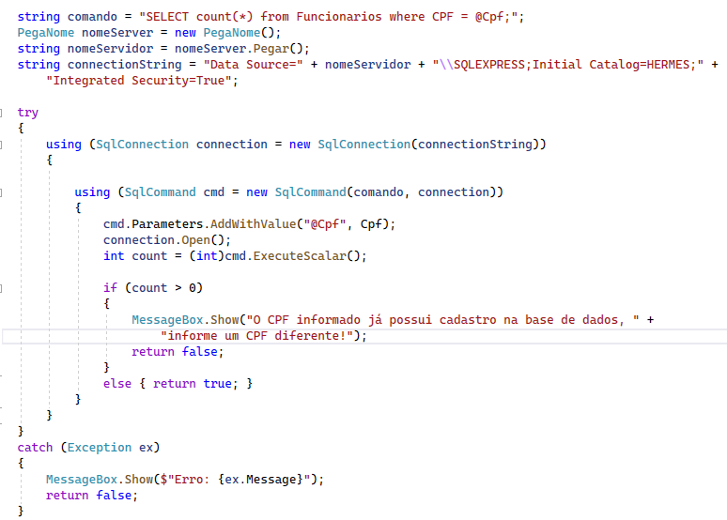
Fonte: Autoria do Grupo, 2023.
9.5.2 MOBILE/WEB
A aplicação móvel utiliza Dart para o back-end e Flutter para a interface do usuário. Foi seguido uma arquitetura cliente-servidor, com a maior parte da lógica de negócios incorporada na camada cliente (Flutter). Essa abordagem proporciona eficiência, atualizações rápidas e uma experiência do usuário personalizada.
Optou-se pelo uso de Dart para o back-end e Flutter para a interface do usuário devido a eficiência, consistência, capacidade de desenvolvimento rápido e a capacidade de oferecer uma experiência do usuário atraente. Isso simplifica o desenvolvimento, manutenção e permite atualizações ágeis, garantindo que os usuários tenham uma experiência de alta qualidade.

O trecho de código representado na figura 2, demonstra a funcionalidade da tela de login da aplicação mobile.
Figura 2 - Codificação da tela de Login Mobile.
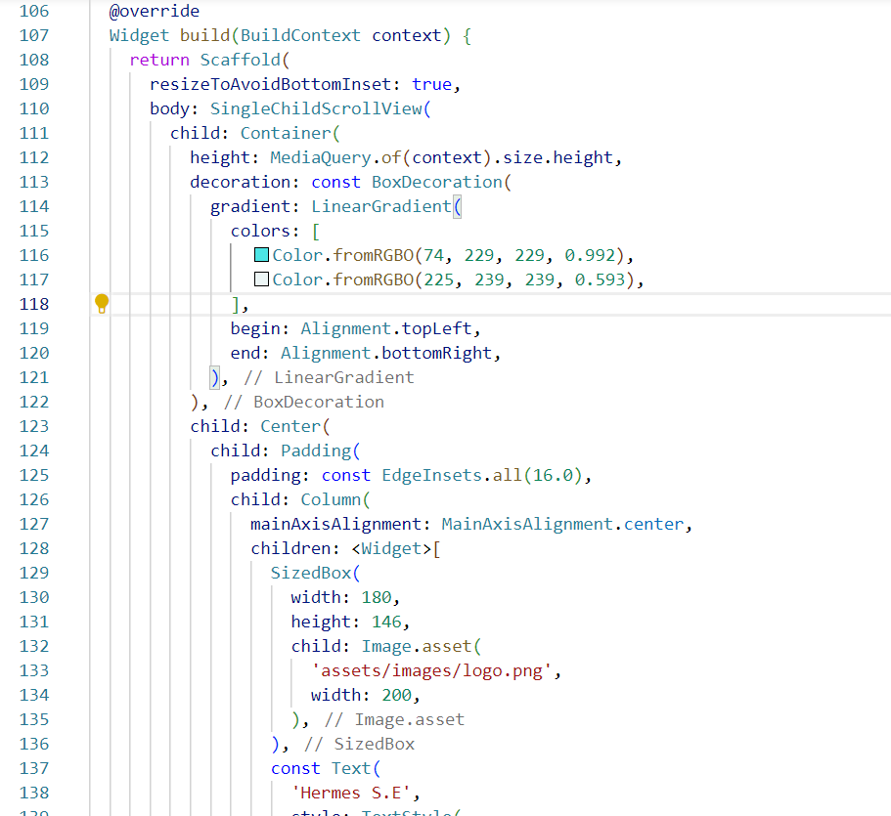
Fonte: Autoria do Grupo, 2023.

Já na versão Web, a linguagem utilizada foi Node.JS utilizando o Bootstrap juntamente com HTML para o desenvolvimento da interface de usuário. Foi decidido utilizar o Bootstrap pela facilidade na usabilidade e criação de interfaces amigáveis e responsivas para o usuário, também foi utilizado o Node.JS que é ótimo para aplicativos em tempo real com intensidade de dados que são executados em dispositivos distribuídos.
O trecho de código mostrado na figura 3 representa a codificação utilizada para a criação da tela Inicial.
Figura 3 - Codificação da tela de Inicial Web.
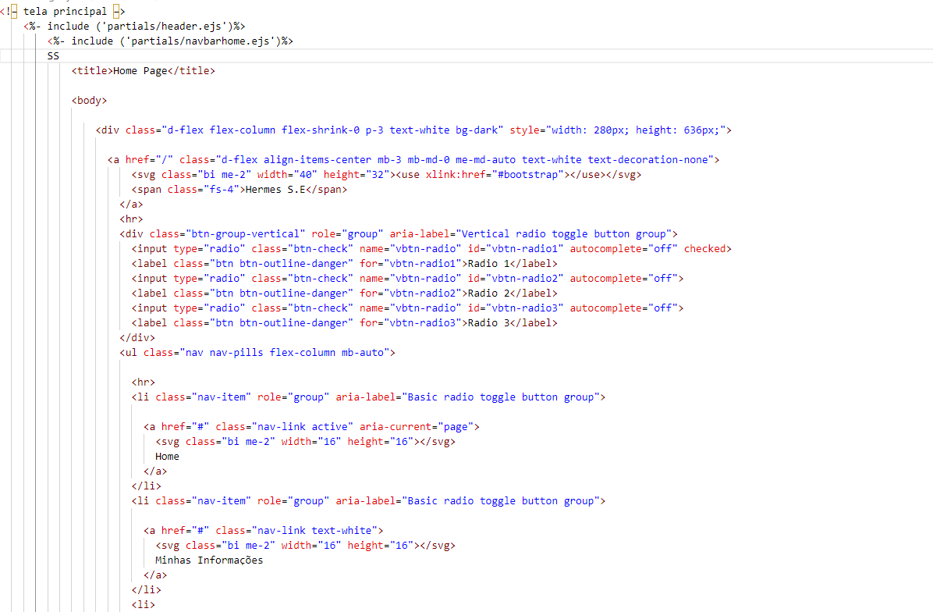
Fonte: Autoria do Grupo, 2023.

9.5.3 PADRONIZAÇÃO DE CÓDIGO
Para manter a qualidade do código e facilitar a colaboração, seguimos diretrizes de padronização de código. Isso inclui o uso de boas práticas de nomenclatura, organização de código e formatação consistente. Outra boa prática de codificação utilizado foi a criação de comentários para auxiliar em futuras manutenções.
9.5.4 FLUXO DE TRABALHO
O desenvolvimento segue um fluxo de trabalho ágil usando a metodologia Scrum. As sprints semanais são usadas para planejamento, implementação e revisão, como demonstrado na Figura 4 e na Tabela 2. A equipe realiza reuniões diárias de stand-up para coordenação e relatórios de progresso.
Figura 4 - Gerenciamento das sprints
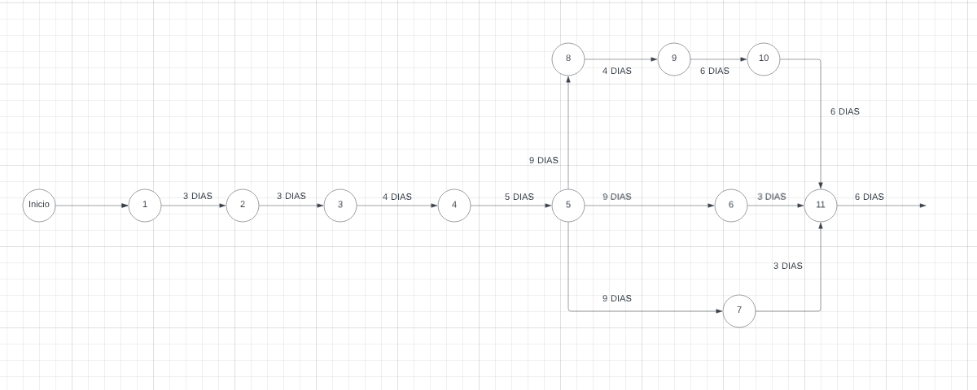
Fonte: Autoria do Grupo, 2023.
Tabela 2 - Tabela de cronograma das sprints.
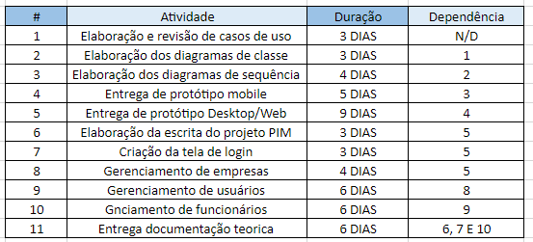
Fonte: Autoria do Grupo, 2023.
9.6 TESTES

Os testes são uma parte crítica do desenvolvimento do aplicativo e são conduzidos em várias etapas:
- Testes de Unidade: Realizados por desenvolvedores durante a implementação para garantir que funções individuais estejam corretas.
- Testes de Integração: Verificam a interação entre componentes do aplicativo.
- Testes Qualitativos: Realizados por uma equipe de testes.

9.7 TESTES QUALITATIVOS
Foram realizados testes pelo meio virtual, utilizando chamadas de vídeo para manter contato com o colaborador João Victor dos Santos que se dispôs a realizar os testes.
Primeiro teste – Imagine que você é um administrador de uma empresa e precisa excluir o registro de um funcionário do banco de dados. Acesse o cadastro do funcionário Pedro e exclua o seu registro.
Resultado obtido: O colaborador teve êxito em excluir o registro do funcionário, concluindo a tarefa em um tempo aceitável.
Tempo estipulado pela equipe: 20 segundos.
Tempo obtido pelo colaborador: 12,44 segundos.
Segundo teste – Imagine que você é um administrador de uma empresa e precisa realizar o cadastro de um novo funcionário. Utilize os seguintes dados pessoais:
- Nome: Rodrigo Sanchez
- CPF: 111.111.111-11
- Salário: R$ 1.932,25
Resultado obtido: O colaborador teve êxito em cadastrar o novo funcionário, entretanto foi perceptível que o mesmo levou mais tempo para concluir a tarefa requisitada.
Tempo estipulado pela equipe: 1 minuto e 30 segundos.
Tempo obtido pelo colaborador: 1 minuto e 53 segundos.
Terceiro teste – Imagine que você é um funcionário do RH e precisa consultar os dados de uma empresa, realize uma pesquisa e acesse o cadastro utilizando os seguintes dados:
- CNPJ: 07.002.265/0007-07
Resultado obtido: O colaborador teve êxito em realizar a consulta dentro de um tempo aceitável.
Tempo estipulado pela equipe: 20 segundos.
Tempo obtido pelo colaborador: 18,98 segundos.
Observações finais: O colaborador mencionou o tamanho das fontes utilizadas no software, informando que eram pequenas, assim dificultando a leitura. Também foi relatado um excesso de informações disponibilizadas na tabela de funcionários.
Melhorias aplicadas: Foi realizado um aumento no tamanho da fonte de todos os textos contidos na aplicação, a coloração das telas também fora alterada para uma melhor visualização dos textos. A quantidade de informações na tela de funcionários foi reduzida, contendo apenas informações cruciais sobre os funcionários.

9.8 ARQUITETURA DO SOFTWARE
O aplicativo adota uma arquitetura MVC (Model-View-Controller):
- Model: Representa os dados e a lógica de negócio do aplicativo.
- View: Contém os elementos da interface do usuário e apresenta os dados.
- Controller: Atua como um intermediário entre Model e View.

9.9 REPOSITÓRIO E CONTROLE DE VERSÃO
Repositórios Git:
- DESKTOP: https://github.com/FilhoDeEmer/PIMIV-DESKTOP.git
- MOBILE: https://github.com/FilhoDeEmer/PIMIV-MOBILE.git
- WEB: https://github.com/FilhoDeEmer/PIMIV-WEB.git
Principais Branches:
Main: Contém a versão estável mais recente do aplicativo.
Novas funcionalidades devem ser desenvolvidas em branches específicos e posteriormente mescladas em dev através de pull requests.
9.10 IDE (AMBIENTE DE DESENVOLVIMENTO INTEGRADO)
O ambiente de desenvolvimento utilizado para programar o aplicativo Mobile e Web foi o Visual Studio Code, uma IDE popular para desenvolvimento de diversas aplicações. Já a versão Desktop, foi utilizado o Visual Studio 2022, uma IDE de desenvolvimento .NET / C# desenvolvido pela Microsoft.

9.11 BANCO DE DADOS
Para armazenar as informações das tarefas, o aplicativo utiliza o sistema de gerenciamento de banco de dados SQL Server Express, uma versão gratuita do SQL Server, que é incorporado na estrutura C# para o armazenamento local.
Por ser um sistema de gerenciamento de banco de dados desenvolvido pela própria Microsoft, a integração com aplicações desenvolvida em .NET / C# torna-se mais eficaz, agilizando o ciclo de vida de qualquer desenvolvimento que utilize estas ferramentas. Com isso, foi possível obter uma aplicação estável e confiável, facilitando a realização de atualizações no banco de dados.
Na figura 4 é possível visualizar o exemplo da criação de uma tabela utilizando a linguagem de programação SQL.
Figura 5 - Exemplo de criação da tabela Empresas.
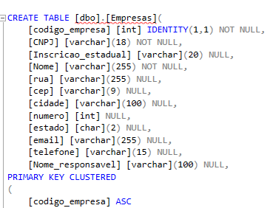
Fonte: Autoria do Grupo, 2023.

10. CONCLUSÃO
Neste projeto, foram apresentadas as ferramentas usadas para desenvolver um software de folha de pagamento com base nos dados do setor de RH de uma empresa. As metodologias de análise e desenvolvimento de sistemas foram empregadas, e os requisitos essenciais foram definidos. O objetivo era criar um software para calcular e gerar folhas de pagamento, mas devido à complexidade, especialmente em relação a regulamentações governamentais e ao INSS, não foi possível abranger todas as funcionalidades necessárias.
No entanto, os resultados atenderam às necessidades da empresa contratante. Foram desenvolvidos softwares para Desktop, Mobile e Web, permitindo o gerenciamento de empresas, cargos, funcionários, cálculos de folha de pagamento e sua emissão. Além disso, foram criados aplicativos Mobile e Web para consulta de dados de funcionários, com hierarquia de acesso para garantir a segurança dos dados sensíveis. O projeto foi considerado satisfatório em sua conclusão.

11. REFERÊNCIAS

Hub Ideias. Preços de terceirização de folha de pagamento. Hub Ideias. Disponível em: <https://www.ohub.com.br/ideias/precos-terceirizacao-folha-de-pagamento/>. Acesso em: 15 set. 2023.
HISRICH, R. D.; PETERS, M. P. Empreendedorismo. 9° Edição. AMGH. 1 jan. 2014.
Grupo Destra. 4 Motivos para terceirizar os processos de RH na sua empresa. Grupo Destra. Disponível em: <https://grupodestra.com.br/noticias/4-motivos-para-terceirizar-os-processos-de-rh-na-sua-empresa>. Acesso em: 15 set. 2023.
Portal da Industria. Empreendedorismo: O que é, significado, desafios e tipos. Portal da Industria. Disponível em: <https://www.portaldaindustria.com.br/industria-de-a-z/empreendedorismo/>. Acesso em: 16 set. 2023.
HERMANN, L. I. Empreendedorismo Disciplina na Modalidade a Distância. UnisulVirtual. 2008.
DEMING, E. W. Out of the Crisis. The MIT Press. 31 jul. 2000.
FARINELLI, F. Conceitos Básicos de Programação Orientada a Objetos. 2007. Disponível em: <https://www.researchgate.net/profile/Fernanda-Farinelli/publication/268362210_Conceitos_basicos_de_programacao_orientada_a_objetos/links/56df033e08aee77a15fcedde/Conceitos-basicos-de-programacao-orientada-a-objetos.pdf>. Acesso em: 28 set. 2023.
HENRIQUE. Os 4 pilares da programação orientada a objetos. 2014. Disponível em: <https://www.devmedia.com.br/os-4-pilares-da-programacao-orientada-a-objetos/9264>. Acesso em: 27 set. 2023.
SANTOS, R. Introdução à programação orientada a objetos usando Java. Rio de Janeiro: Campus, 2003.
DEITEL, H. M. Java: como programar. 10° Edição. Pearson Education do Brasil, 2005.
On Click. Entenda o que é gestão de qualidade e quais os seus pilares. On Click. Disponível em: <https://onclick.com.br/entenda-o-que-e-gestao-de-qualidade-e-quais-os-seus-pilares/>. Acesso em: 18 set. 2023.
COSTA, C. A; MONTEIRO, F. R. Gestão de qualidade de software: garantia de qualidade total. Universidade Fumec, 2009. Disponível em: <http://professores.dcc.ufla.br/~terra/publications_files/students/2009_fumec_souza_e_monteiro.pdf> Acesso em: 19 set. 2023.
CARVALHO, M; PALADINI, E. P. Gestão de Qualidade: Teoria e Casos. Rio de Janeiro: Elsevier, 2006.
SOUBHIA, L. A.; COSTA, T. E.; FREITAS, M. L.; ET. AL. Python 101. UFSM, 2019. Disponível em: <https://lumac.ufsm.br/wp-content/uploads/2022/04/Apostila_Python_v_1.pdf>. Acesso em: 18 set. 2023.
NEVES, J.; JUNIOR, M. V. Uma Análise Comparativa Entre Flutter e React Native Como Frameworks Para Desenvolvimento Híbrido De Aplicativos Mobile: Estudo De Caso Visando Produtividade. Anima Educação. Disponível em: <https://repositorio.animaeducacao.com.br/bitstream/ANIMA/15960/1/Artigo%20final.pdf>. Acesso em: 19 set. 2023.
GUEDES, Gilleanes T. A. UML 2 - Uma Abordagem Prática. 3° Edição, São Paulo: Novatec Editora Ltda, 2018.
COHN, Mike. Desenvolvimento de Software com Scrum. 1° Edição, Porto Alegre: Bookman, 2011.
SEVERO, I. Scrum: Como fazer mais em menos tempo. Orc’estra. Disponível em: <https://orcestra.com.br/2020/06/06/scrum-como-fazer-mais-em-menos-tempo/?gclid=CjwKCAjwr_CnBhA0EiwAci5siomzJFYtxk3zl9YECmIIArx0gqgAAgpSJXqIZb4lFTVIt9yj91GzxRoCtqwQAvD_BwE>. Acesso em: 18 set. 2023.
VENTURA, P. O que é UML (Unified Modeling Language). Um Blog Indtech. Disponível em: <https://www.ateomomento.com.br/diagramas-uml/>. Acesso em: 23 set. 2023.
NETO, S. P.; SANTOS, M. N.; AGUIAR, V. E. INTRODUÇÃO A PROGRAMAÇÃO PARA WEB. Teresina – PI, 2013.
W3C Brasil. Curso W3C Escritório Brasil. W3C Brasil. Disponível em: <https://www.w3c.br/pub/Cursos/CursoCSS3/css-web.pdf>. Acesso em: 21 set. 2023.
ANDREI, L. Desvendando o Bootstrap: O Que É e Como Usar?. Hostinger Tutoriais. Disponível em: <https://www.hostinger.com.br/tutoriais/o-que-e-bootstrap>. Acesso em: 18 set. 2023.
Node.JS. About Node.JS. Node.JS. Disponível em: <https://nodejs.org/en/about>. Acesso em: 20 set. 2023.
Microsoft. O que é Visual Studio?. Microsoft. Disponível em: <https://learn.microsoft.com/pt-br/visualstudio/get-started/visual-studio-ide?view=vs-2022>. Acesso em: 19 set. 2023.
SILVA, S. M. JavaScript Guia do Programador. Google Books. Disponível em: <https://books.google.com.br/books?hl=pt-BR&lr=&id=BB9WDQAAQBAJ&oi=fnd&pg=PA11&dq=javascript&ots=VR8zxhZHib&sig=bi2P_bfOpc0EoB20_4vXLzU7-kk#v=onepage&q=javascript&f=false>. Acesso em: 19 set. 2023.

FICHA DE CONTROLE DO PIM

Grupo Nº _____ Ano______ Período: _____ Orientador __________________
Tema:__________________________________________________________
Alunos:
RA | Nome | E-mail | Curso | Visto do aluno
G51EEA2 | Daniel Fernando da Silva | daniel.silva576@aluno.unip.br | ADS
N8042B9 | Eduarda Ferreira Ramos | eduarda.ramos6@aluno.unip.br | ADS
G4372E5 | Emerson da Silva Bezerra de Lima | emerson.lima31@aluno.unip.br | ADS
N842164 | Gabriel Silveira | gabriel.silveira26@aluno.unip.br | ADS
N0363F1 | Igor Augusto de Meira Prado | igor.prado4@aluno.unip.br | ADS
G4951D0 | Igor Guimarães Pontes | igor.pontes@aluno.unip.br | ADS

Registros:
Data do encontro | Observações
02/09/2023 | Distribuição das partes da documentação do PIM
10/09/2023 | Encontro para discutir como está o andamento do projeto
13/10/2023 | Encontro para discutir sobre o andamento da documentação
18/10/2023 | Encontro para tirar duvidas sobre o código de cada membro.
26/10/2023 | Encontro para finalização da documentação.

